Influencia de la proporción proteína/grasa del sustituto de leche durante la lactancia, sobre algunos parámetros zootécnicos en la crianza de becerras Holstein de reemplazo, en un establo lechero del norte de México

*Ibarra, S., *Leyva, O.C.

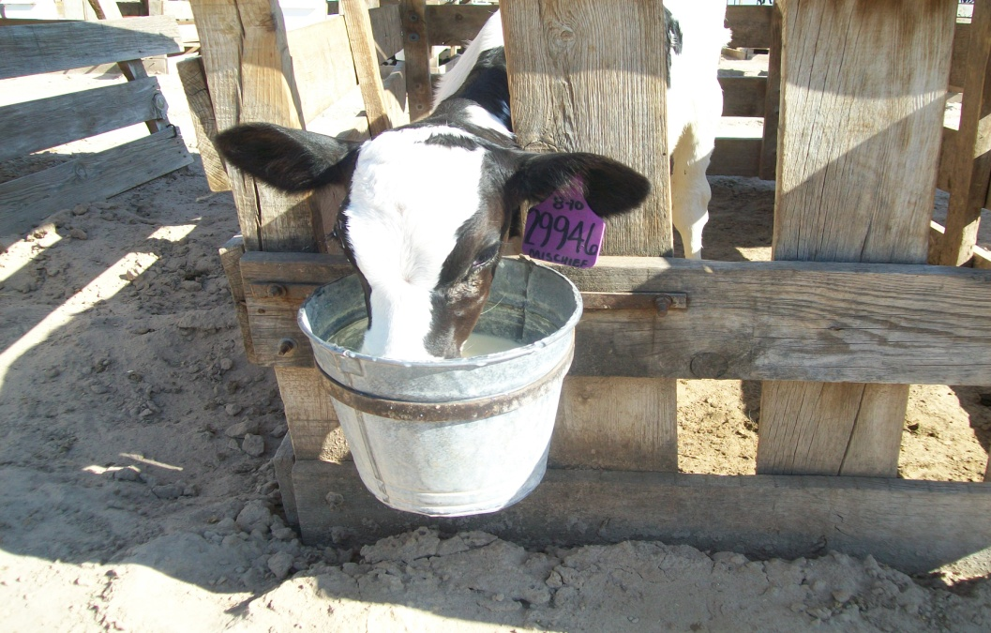Objetivo
Evaluar los parámetros de crecimiento con diferentes niveles de proteína y grasa con un sustituto (22-20% contra Celtic Milk 26-15%) en la ración alimenticia para becerras en etapa de crecimiento.

Materiales y Métodos.
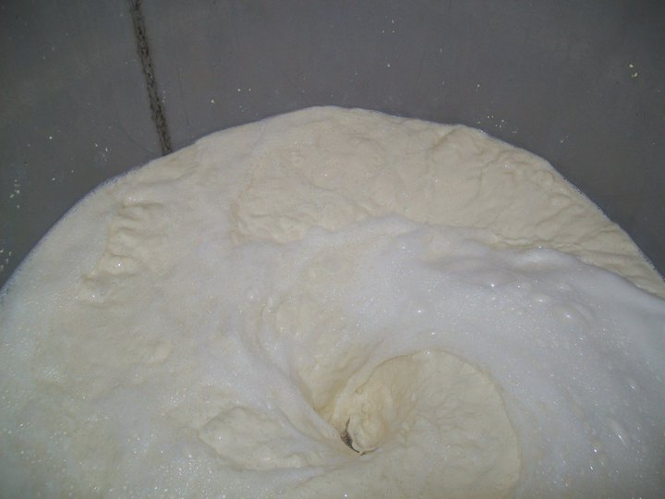 Para la realización de este experimento, se seleccionaron aleatoriamente 100 becerras, durante el pico de partos de un establo lechero del norte de México, las que después de pesarse y recibir su calostro de acuerdo a las prácticas de la región, fueron asignadas al azar a dos grupos experimentales: G1 testigo (n= 50) recibieron 4 litros de sustituto de leche diario cuya proporción era 22%/20%, para proteína/grasa respectivamente. Dicho sustituto, es el que comúnmente se utiliza para la crianza de becerras lecheras en el Norte de México. Las becerras del G2 (Tratado) (n=50) recibieron la misma cantidad diaria de un sustituto de leche, pero con proporción de 26%/15% para proteína/ grasa respectivamente. Todas las becerras fueron ubicadas en jaulas individuales, separadas según las normas zootécnicas aplicadas. Se les realizaron tres pesajes y mediciones en los siguientes momentos: al nacimiento, al mes y al destete (dos meses). Medidas que fueron comparadas en los dos grupos experimentales y analizadas estadísticamente por el paquete computacional SYSTAT versión 10.
Para la obtención de medidas se utilizaron básculas digitales de 100 kg para las mediadas lineales, una cinta métrica, revolvedora de líquidos donde se realiza la preparación de los sustitutos de leche de 250 lt de capacidad y cubetas de 5 lt de capacidad para suministrar el sustituto a las becerras.

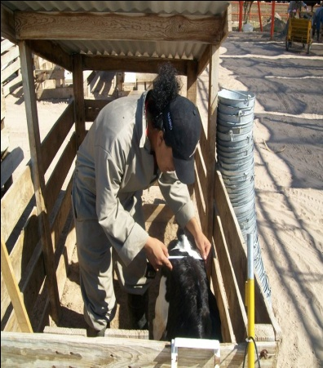Resultados
Para todos los parámetros evaluados el sustituto de leche con contenido 26%/15% para proteína y grasa respectivamente que se les ofreció a las becerras del grupo tratado, fue significativamente mayor (p<0,05) al grupo testigo.
A continuación, en forma de gráficas comparativas, plasmamos los resultados más relevantes de cada una de las variantes evaluadas, para cada grupo experimental.

Fig. 1 Peso al destete de las becerras de ambos grupos experimentales.
^{a, b} letras distintas en la misma categoría indican diferencias significativas (P<0.05)

Como puede observarse las becerras del grupo tratado tuvieron 9.978 kg superior al grupo testigo.
Con relación al tamaño de la becerra al destete valorado por la altura ala cruz se puede observar que también las becerras tratadas con sustituto de leche que contiene 26% proteína y 15% grasa, tuvieron una altura a la cruz de 2.94 cm superior al grupo testigo este comportamiento puede ser observado en la figura siguiente.

Fig. 2 Altura de la cruz al destete de las becerras de ambos grupos experimentales.
^{a, b} letras distintas en la misma categoría indican diferencias significativas (P<0.05).

Así también cuando analizados el largo de la becerra la que consumieron el sustituto de leche con mayores niveles de proteína y menos porcentaje de grasa podemos observar una ganancia de 3.89 cm en comparación al grupo testigo.

Fig. 3 Largo de las becerras de los grupos experimentales
^{a, b} letras distintas en la misma categoría indican diferencias significativas (P<0.05).

Con respecto a la anchura de pelvis el sustituto de leche 26- 15 proteína y grasa respectivamente obtuvo una ventaja de 0.54 cm con respecto al sustituto de leche de menor cantidad de proteína y mayor cantidad de grasa.
Fig. 4. Ancho de pelvis de las becerras de ambos grupos experimentales.

^{a, b} letras distintas en la misma categoría indican diferencias significativas (P<0.05).
Estos resultados concuerdan con lo mencionado con Drackley (2002) que comprobó que las ganancias diarias de peso promedio y el crecimiento de las becerras mejoró mucho más cuando se aumentó el contenido de proteínas del sustituto, determinando que al aumentar la cantidad de proteínas en el sustituto, le proporciona un crecimiento más estable en estatura y músculo; complementándolo con lo dicho por (Elorduy ,1989) que determina que las terneras alimentadas con sustitutos de leche altamente energéticos (con mayores niveles de grasa) tienden a consumir iniciadores a una edad más tardía, que las que consumen sustitutos de leche de baja energía, atrasando el desarrollo ruminal y también el nivel de crecimiento de la becerra.

Conclusiones
En base al análisis de los resultados obtenidos, se puede concluir que con el incremento de hasta 26% de proteína y la disminución del porcentaje de grasa hasta en un 15% con relación a los sustitutos estándares utilizados para lactancia de becerras en la región (22%/20%) para proteína y grasa respectivamente, favorecen significativamente la ganancia de peso diario y en consecuencia el peso al destete, así como el tamaño (largo y altura) y el ancho de la pelvis de las becerras alimentadas con sustitutos que contengan en su composición la proporción 26%/15 %, para proteína y grasa respectivamente.

